Pressmeddelande 2015-05-28

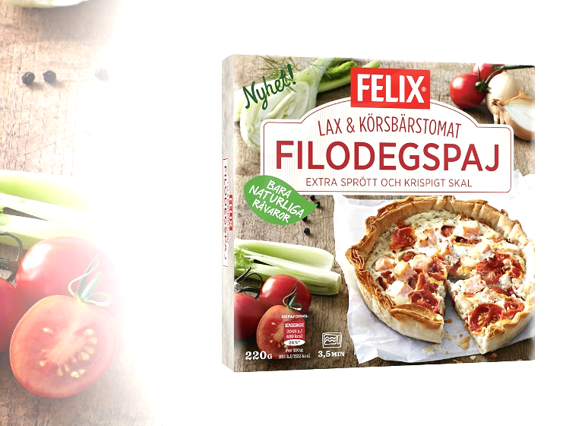**Felix först ut med filodegspaj**

Ett extra sprött och krispigt pajskal, enbart naturliga råvaror, spännande smakkombinationer och färre kalorier. Felix är först ut med en färdig filodegspaj.

I över 20 år har Felix bakat pajer. Nu är varumärket först ut i svenska butikshyllor med en färdigpaj med filodeg. Produkten finns i tre olika smakkombinationer: Spenat & Fetaost, Lax & Körsbärstomat och Champinjon & Kantarell.

# Färre kalorier

Felix Filodegspaj är ett lite lättare alternativ, som innehåller färre kalorier än andra pajer.

- Filodegspaj är ett perfekt val för dig som tycker att vanliga pajer innehåller för många kalorier och för mycket pajdeg. Dessutom är det supergott. Med tunna lager av filodeg och lite olja bildas ett extra sprött och krispigt pajskal som verkligen gifter sig perfekt med de tre olika smakkombinationerna, säger Maria Tilly, Marknadschef på Orkla Foods Sverige.

# Medelhavsfavorit

Filodeg kommer ursprungligen från länderna runt Medelhavet och Balkan. Filodegspajer bakas med crème fraiche och yoghurt, till skillnad från den traditionella äggstanningen. Filodeg kan med fördel också användas till desserter, piroger och knyten.

**Produktfakta**

Felix Filodegspaj Spenat & Fetaost med vitlök, yoghurt och crème fraiche

Felix Filodegspaj Lax & Körsbärstomat med fänkål, mozzarella, yoghurt och crème fraiche

Felix Filodegspaj Champinjon & Kantarell med parmesan, yoghurt och crème fraiche

Vikt: 220 g

Pris i butik: ca 26,90 kr

Lansering: v. 7

**För ytterligare information, kontakta:**

Eva Berglie, Presschef, Orkla Foods Sverige  
Mobiltfn: 0708-99 19 37, [eva.berglie@orklafoods.se](mailto:eva.berglie@orklafoods.se)